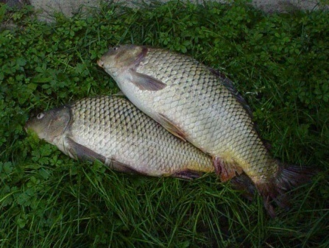 |  | 111.szám  2009.  június

Abonyi Horgász Egyesület

HALFOGÓ VERSENY

Hagyományos évi egyesületi halfogó versenyünket, amelyre ezúton hívjuk meg horgásztársainkat:

2009. június 14-én

vasárnap tartjuk az egyesület horgásztavain.

Program:

05:00-tól 05:30-ig gyülekezés, helysorsolás, helyfoglalás
05:30-tól 06.20-ig felkészülés a versenyre
06:20-tól 06:30-ig beetetés
06:30-tól 11:00-ig verseny
11:00-tól 11:30-ig mérlegelés, értékelés
11:45-kor eredményhirdetés

A versenyt három kategóriában rendezzük: I. 18 éven felüli felnőttek(nők is)
II. 14-18 év közötti ifik
III. 14 év alatti gyermek horgászok.

A versenyre 2009. június 12-én 17 óráig lehet nevezni Török Károly horgászboltjában (Abony Cserép u.) A nevezési díj felnőtteknek 500.-Ft, Ifiknek: 300.-Ft. A gyerekeknek nem kell nevezési díjat fizetni.

Felszerelés: Felnőttek és ifik: 1 bot, maximum 2db. horog.
Gyerekek: 1 bot 1 szem horog, úszós készség.
Élvetartó szák, horogszabadító mindenkinél legyen.

A verseny idején az I-es és nagynevelő tavon csak a versenybe benevezettek horgászhatnak. Csónakból horgászni tilos, kivéve ha stégnek használják. Külső segítséget nem vehetnek igénybe.

Értékelés: Minden dkg. hal 1 pont. A mérlegelés a kisorsolt horgászhelyen történik. Az etetés az első dudaszóra, a verseny a második dudaszóra kezdődik, és dudaszóra fejeződik be. A kifogott halból a versenyző 1 db. pontyot és 3 kg. egyéb halat vihet el az éves fogási lehetőségen felül. A fogási naplóban egyértelműen meg kell jelölni, hogy versenyen fogott hal. A győzteseknek értékes nyereményeket biztosítunk. A legnagyobb halat kifogó versenyző különdíjat is fog kapni.
Jó versenyt és kellemes szórakozást kívánunk. Büfé lesz.

GYERMEK ÉS IFJÚSÁGI HORGÁSZPROGRAM

A horgászprogramot két turnusban rendezzük meg.
I-es program 2009. június 22-26-ig, a II-es turnus június 29-július 03-ig tart. A II-es turnus végén állami horgászvizsgát tehetnek a 13-14 évesek.
Étkezésről és innivalóról mindenkinek magának kell gondoskodni.
Részvételi díj nincs. Jelentkezni lehet Gulyás Gábor programvezetőnél a 06303221458 telefonon. Horgászengedély váltható az első napon a helyszínen.

HÍREK – KÖZLEMÉNYEK

A vezetőség legutóbbi ülésén határozott a kíméleti terület horgászrendjéről. Ennek megfelelően a kíméleti területen egész évben tilos a horgászat. Július 1-ét követően partról csak 20 méteres távolságon kívül lehet horgászni. A nádfal elé tilos dobni. A távolság meg lesz jelölve a kisgátra leütött jelzőkaróval.
A vezetőség döntött arról is, hogy a világító kapásjelző nem minősül megvilágításnak, ezért minden esetben meg kell világítani a horgászhelyet és a csónakot is.
Emlékeztetjük a csónakból horgászókat, hogy a parttól 60 méteres távolságban is csak úgy horgászhatnak, hogy a partról horgászót nem zavarhatják. Egyébként ez saját érdekük is, a balesetek elkerülése érdekében. Akit emiatt baleset ér, az mindenkinek a saját felelőssége.
Emlékeztetjük a horgásztársakat a 2007-es közgyűlés határozatára, amelyben meghatározza az etetések módját. Ezek szerint etetni csak horgászás közben maximum 5 liter nem száraz etetőanyaggal lehet. Ezen kívül minden etetés tilos.
Aki a fent leírtakat nem tartja be, súlyos szankcióra számíthat.
Horgászidő: május 27 – június 25-ig 4.00-tól 21.30-ig, június 26-tól július 23-ig 4.30 – 21.00-ig, július 24-től augusztus 20-ig 5.00-tól 20.30-ig.

Kérjük horgásztársainkat, hogy a hallopások elkerülése érdekében figyeljék az erre hajlamos horgászokat és értesítsék az ügyeletes halőrt.
Mindenkinek kellemes nyarat és jó fogást kíván:
Az Abonyi Horgász Egyesület Vezetősége

